Р

МУНИЦИПАЛЬНОЕ КАЗЕННОЕ ОБЩЕОБРАЗОВАТЕЛЬНОЕ УЧРЕЖДЕНИЕ

«Средняя общеобразовательная школа №11»

Проект
«Мой класс-моей школе»
«Наш сплоченный коллектив»
(внеклассная работа)
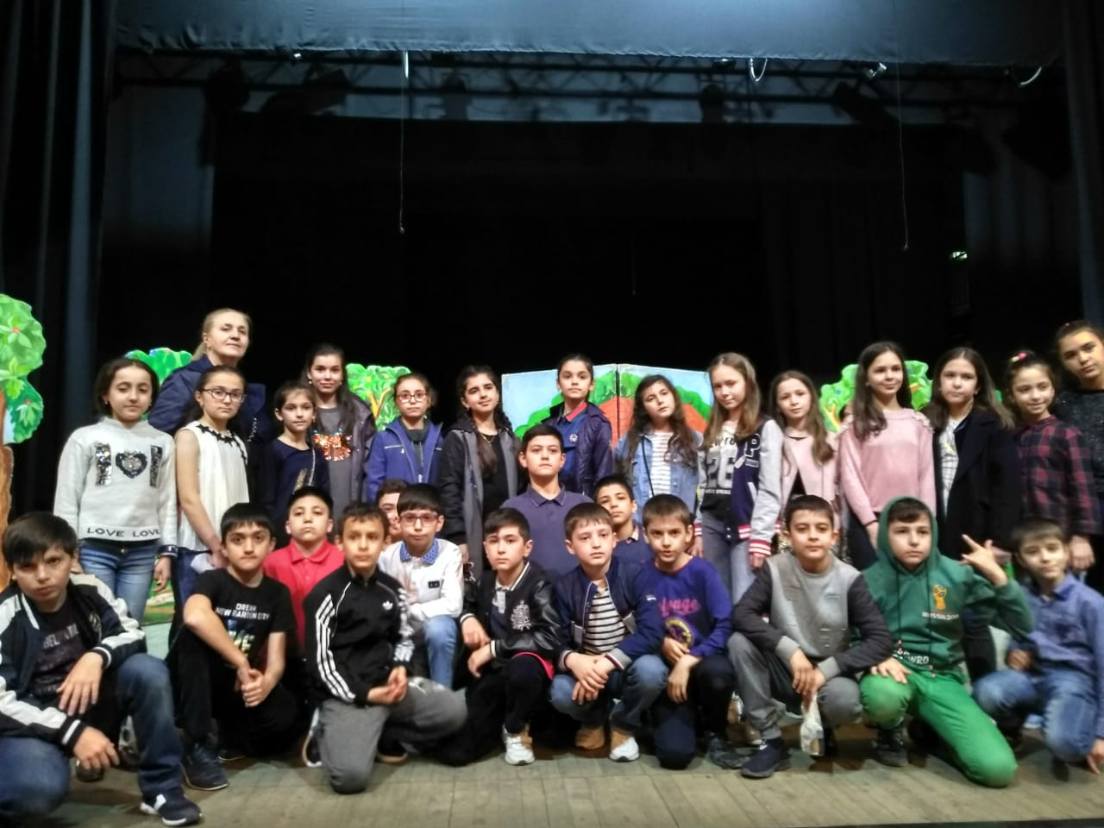

Творческая группа:
Выполнили ученики 7 класса «Б»: Учитель:
Абдуллаев Абдулмалик Р. Нурудинова Пирдаз Абдуллаевна.
Рамазанова Сурея А.

Содержание

1.Введение_______________________________________________с. 1

2.Основная часть.________________________________________с.2

2.1Внеклассные мероприятия._____________________________с.3

2.2.Достижение учащихся._________________________________с.8

3.Выводы и итоги(фото).__________________________________с.9

1Введение.

Цель нашего проекта - рассказать не просто о нашем классе, а дать оценку нашим достижениям, подчеркнуть основные направления, реализованные в жизни класса, такие как: мероприятия по развитию талантов, способностей к сплоченности коллектива, активности учащихся. При этом соблюдение учащимися этических и эстетических норм в коллективе. Между тем, наш коллектив учащихся ведет активный поиск самых эффективных методов для продуктивной учебной деятельности, чтобы не ухудшилось здоровье детей, создать оптимальные условия для досуга. Здоровый ребенок-это не только отсутствие болезней, а состояние полного физического, душевного и социального благополучия. Поскольку забота о здоровье- это главная задача в нашем обществе, в целях сохранения и укрепления здоровья учащихся в классе и в школе, сегодня приоритетным остается направление: оздоровительные программы, досуг

Рассказ, о сплоченном классном коллективе. Мы учимся в 7 «б» классе, в школе №11. Модель классного самоуправления: актив класса, президент, звеньевые. Направления для организации жизнью класса; внеклассная работа; учебно-воспитательная работа; морально-нравственная, эстетическая, спортивно-оздоровительная работа и другие

Мы все разные, но равные. Все мероприятия проводим сообща, решаем коллективно основные вопросы. Ссоры и скандалы разрешаем форме диалога, компромисса. Иногда приходится разрешать все актуальные вопросы совместно с родителями и с классным руководителем. В принятии решений и самореализации мы учимся быть инициативными и самостоятельными , и это в интересах всего коллектива.

В этом проекте мы хотим раскрыть, как мы формируемся в коллективе как личности, как общаемся, как проводим свободное время. Забота и внимание классного руководителя в течение всего года сильно отражается на нас. Ни один ученик не остается без внимания. Мы думаем, что для достижения намеченных целей нужны правила и требования, принципы: добровольность, выборность органов самоуправления, последовательность и систематичность их работы. Все это должно быть во взаимодействии всех органов самоуправления, а так же в сотрудничестве детей и взрослых при подготовке и принятии решений.

1

Наш классный руководитель
Нашим классным руководителем является Нурудинова Пирдаз Абдуллаевна. Каждый из нас любит и ценит нашего классного руководителя. Мы очень уважаем Пирдаз Абдуллаевну, а она в свою очередь любит нас. Наш классный руководитель всегда помогает нам, за мы очень ей благодарны. Мы совместно организовываем мероприятия..В 4 классе Пирдаз Абдуллаевна начала вести у нас «Основы светской этики» и «Афлатун». Еще с тех пор мы хотели чтоб она же была у нас классным руководителем. И вот по переходу в 5 класс, мы были безумно рады тому, что Пирдаз Абдуллаевна стала нашим классным руководителем. Мы всегда стараемся не огорчать нашего классного руководителя. Любим и ценим своего классного руководителя.

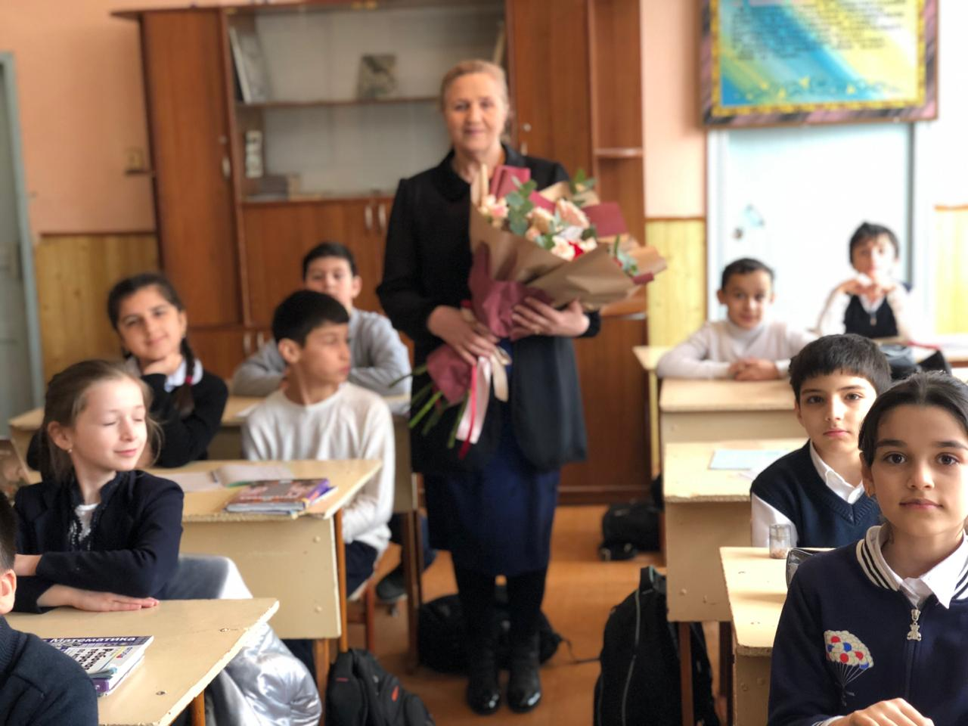

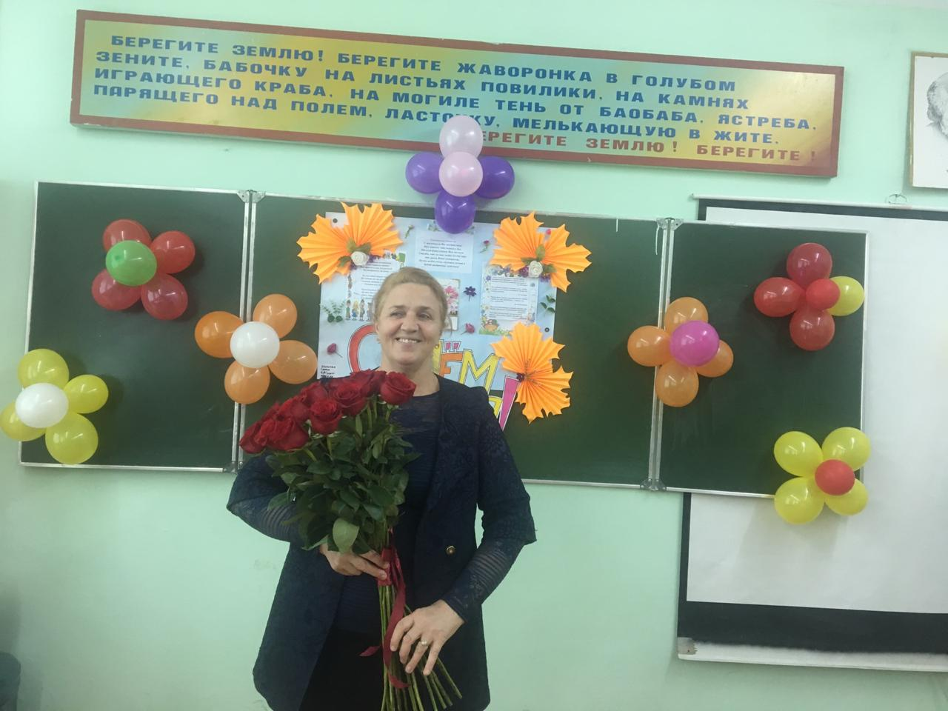

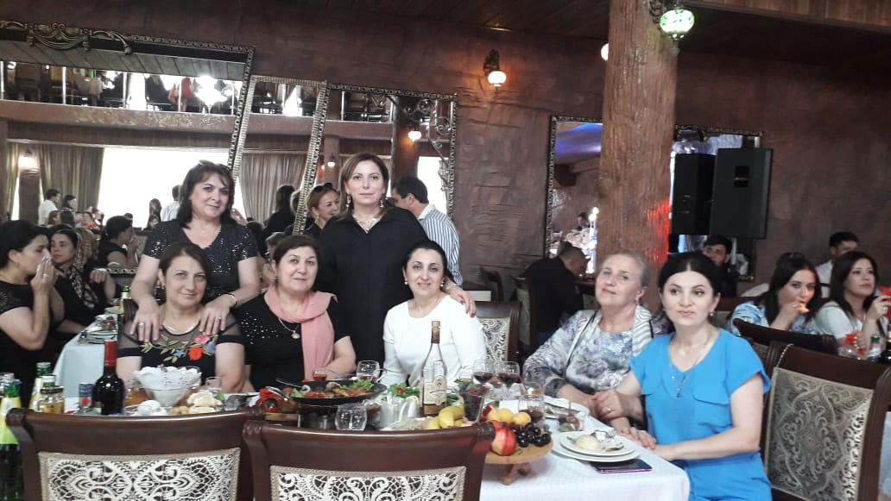

Коллектив учителей школы№11 с директором Анжелой Шахамировной

2.1. Основная часть.
Мы - значит класс.
Для нас слово класс означает не просто группа людей, приходящие в школу для обучения и саморазвития, для нас это нечто большее. Это наша жизнь. В нашем классе все ребята такие разные и особенные, но в тоже время нас объединяет много общего. Наш класс очень дружный и весёлый, на переменах мы общаемся, обсуждаем новости и играем в разные игры. Если кто-то не успел сделать домашнее задание, он всегда может попросить помощи у одноклассников, после уроков помогут тем , кто его не знает. По окончанию уроков все вместе идем домой. Мой класс–это моя вторая семья. Нам очень повезло с классом, в котором мы учимся и особенно, с классным руководителем, Нурудиновой Пирдаз Абдуллаевной. Она очень многое для нас делает и мы за это ей благодарны. Она вкладывает в нас много. Она самая классная-классная.

Школа встречай нас!
Сегодня 1 сентября, прекрасный день для ребят. С утра — лишь веселье и смех, ведь все после лета учиться хотят: Сюда, в школу, тянет нас всех. День знаний- прекрасная дата. Ура! Звони, колокольчик, скорей, чтоб ринулась в классы гурьбой детвора, в проёмы широких дверей. По учителям за три месяца мы соскучились, просто сил нет. День знаний зовёт молодые умы вершить двадцать первый наш век. Сегодня букеты повсюду пестрят и радости слёзы блестят. Сегодня глаза восхищенно горят у мальчиков и у девчат. Да здравствует первый сентябрьский урок! За парты садиться пора. С улыбкой ступает на этот порог—Да здравствует школа. ура! 3

Экскурсия по Дербенту

Прогулка по Дербенту оставила за собой очень приятные воспоминания. этот солнечный день мы гуляли по просторам Дербента- одного из древнейших и красивейших городов Северного Кавказа. Больше всего нам запомнился поход в музей, мы увидели там ручную работу женщин: плетение ковров, глиняные кувшины, глиняную посуду и кинжалы.
Поездка в Дербент стал одним из незабываемых дней нашей жизни!

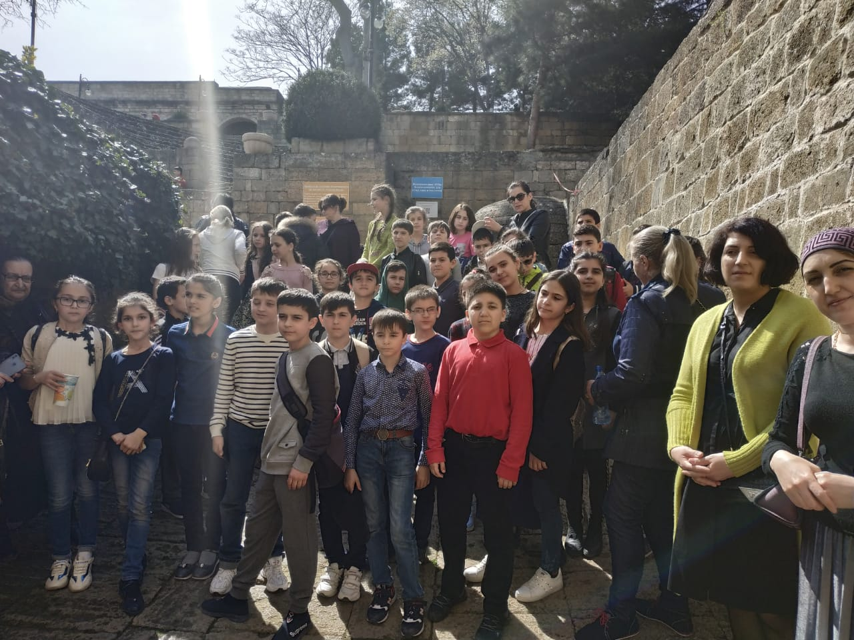

Увидев, как раньше жили люди в Кавказе, понимаешь насколько мужественный и сильный кавказский народ. Дагестанцы, издавна славились мужеством и отвагой горцев. Мы никогда не сомневались, и не будем сомневаться в том, что именно, дагестанский народ всегда был, есть и будет самым мужественным… 4

Экскурсия по Махачкале

Экскурсия по Махачкле-запоминающее событие , навсегда оставшаяся в нашей памяти.
В тот день мы гуляли по столице Дагестана, в Махачкале. После прогулке по красивому парку, мы пошли в театр. Это все происходило накануне Нового года. Мы посетили спектакль «Белоснежка». Он был про девочку- подростка, потерявщуюся в лесу, которую нашли цыгане. Спектакль был интересный, нам всем он очень понравился.

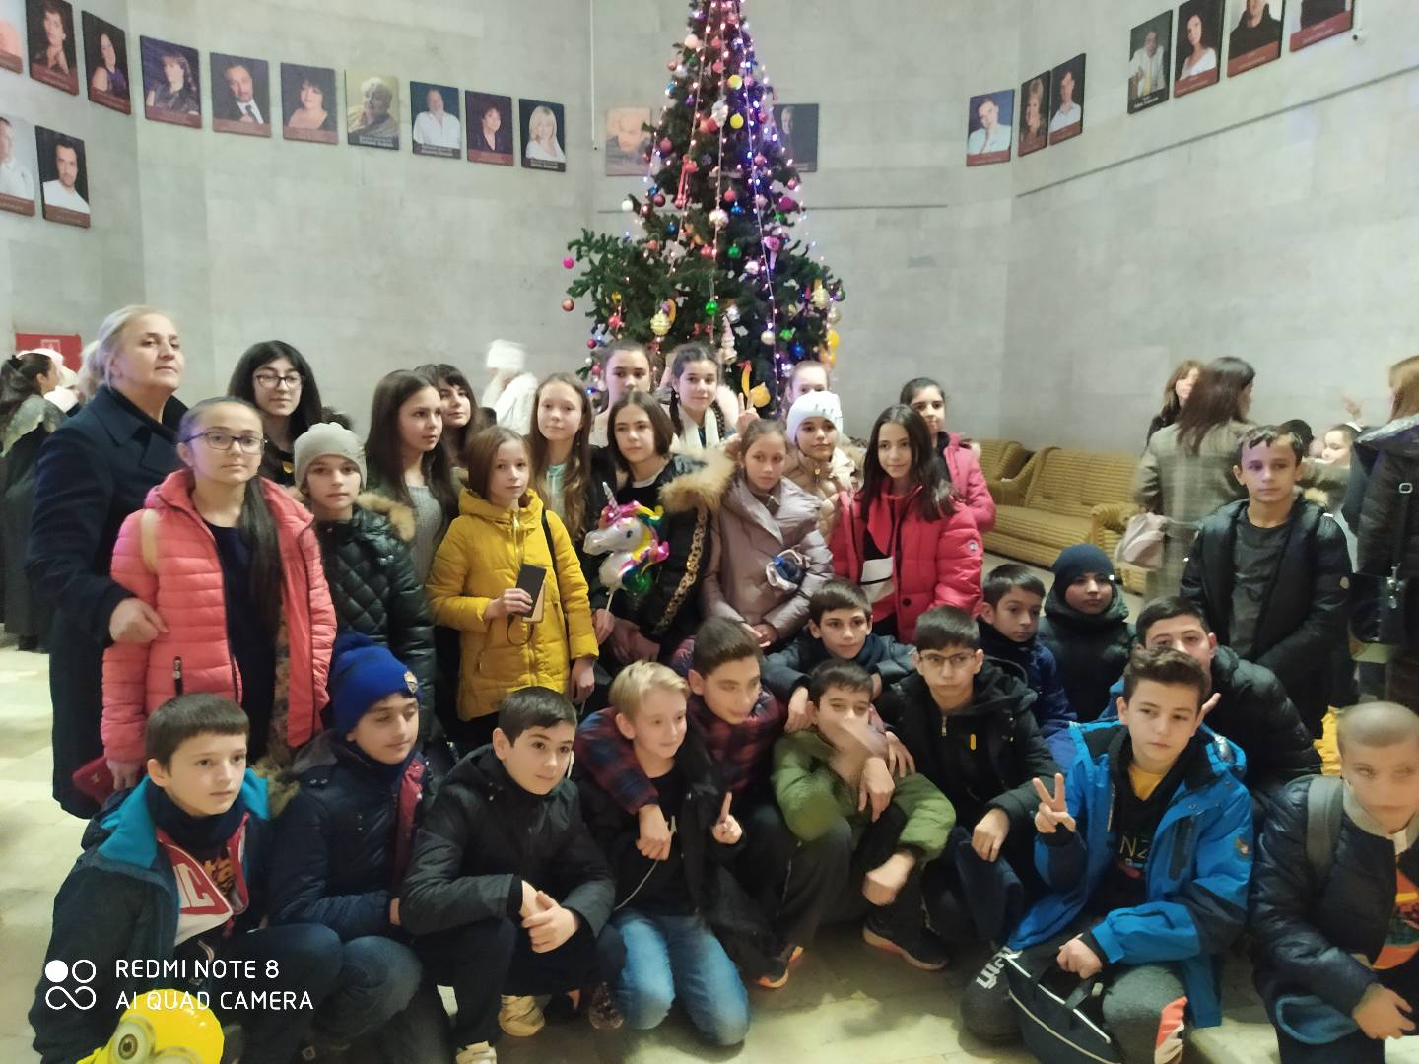

После театра мы пошли «Мультилэнд.» Это развлекательный центр. Больше все нам запомнились вулкан и батуты. Батуты были большие и их было очень много. Мы бегали, прыгали и веселись. Мы были в лабиринте, в котором очень легко потеряться. Мы игрались и развлекались, используя пушки и небольшое футбольное поле. Играли даже девочки, поделились на команды и играли. Эта поездка оставила за собой много пиятных воспоминаний на всю жизнь. 5

Посещение Индустриально-Промышленного колледж
Мы с моим классом посетили
Индустриально- промышленный
Колледж, с целью профессионально-ориентационной работы, по специальности «повар», нас было 25 учеников. Наш повар-кондитер специализировалась и работала в Москве в ресторане. Она нам проводила интересные лекции, семинары ,практические занятия. Преподаватель очень интересно и доступно объясняет нам.
Мы слушали очень внимательно. За время посещения в колледже проводились помимо занятий, различные конкурсы и соревнования: «кто лучше?» «кто быстрее?».
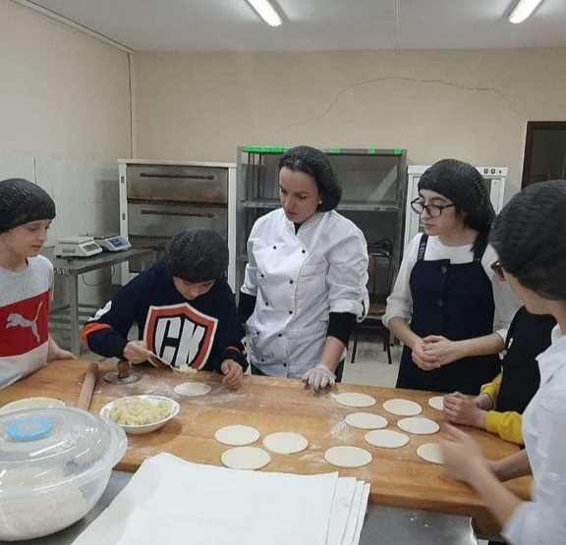
На практических занятиях, мы готовили много вкусных блюд: салаты, запеканки, печенья. Самое главное - самостоятельно приготовили вкусные картофельные пирожки и ели их с удовольствием. Блюдо, приготовленное нами, было самым необыкновенным и вкусным. Итогом мы должны были приготовить что-то необычное. Мы, прекрасно справились с заданием: приготовили венские вафли, с мороженным и с карамельной сгущенкой. После провели конкурс на самую оригинальную подачу блюда.

6
Классный час
на тему:«100-летие ДАССР»
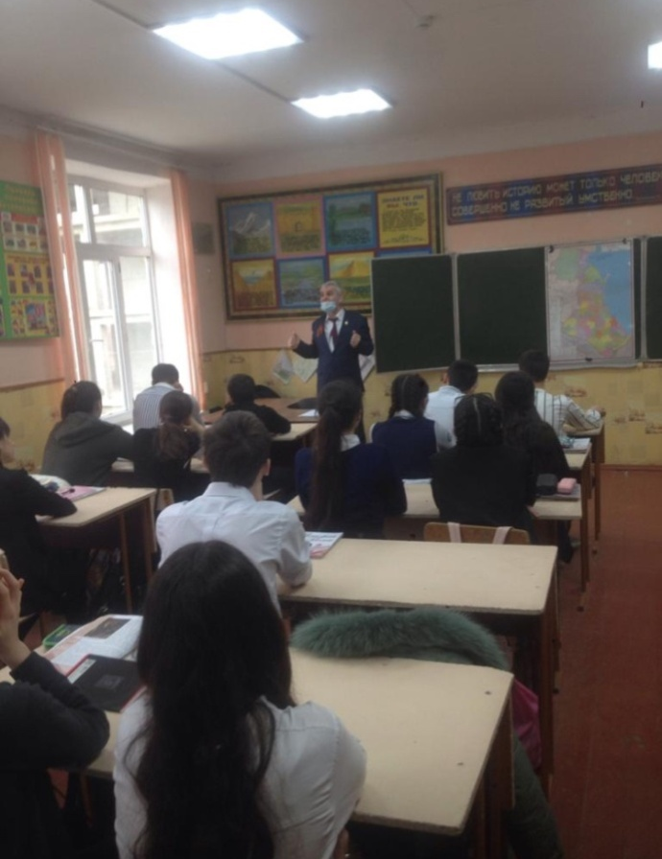
11 января, после каникул мы с классом провели открытый урок на тему:«100-летие ДАССР». Мы пригласили на классный час ветерана афганских событий Магомедова М.Р. Он рассказал много эпизодов из военной жизни :в тяжелые годы войны оказывали помощь друг другу, о мужестве и смелости солдат и офицеров. Сообщил Магомед Раджабович, как самые лучшие вертолеты и самолеты были использованы в этой войне. И был очень поучительный рассказ о том, как он учился в сельской школе. В дальнейшем Магомед Раджабович рассказал нам как стал учителем истории. Мы все очень внимательно его слушали и сделали для себя выводы. Нам было очень интересно. «Спасибо вам, уважаемый Магомед Раджабович!» так мы его поблагодарили

7

2.2 Достижение учащихся

Достижения учащихся:
В нашем классе есть много спортсменов: Загидов М.Шапи, Абдуллаев А.Малик, Рабазанов Марат, Амиров Юсуп.
Но мы расскажем о Загидове Магомедшапи. Он занимается вольной борьбой 5лет и выиграл много медалей и грамот. Одна из его поездок была в Казахстан, Ставрополь и почти каждый раз привозил 1места. После очередной победы по вольной борьбе в Севером Кавказе, Шапи, пригласили к главе Избербаша(М.Исакову) и ему вручили грамоту .
Спорт- это наша жизнь!

8
Выводы и итоги

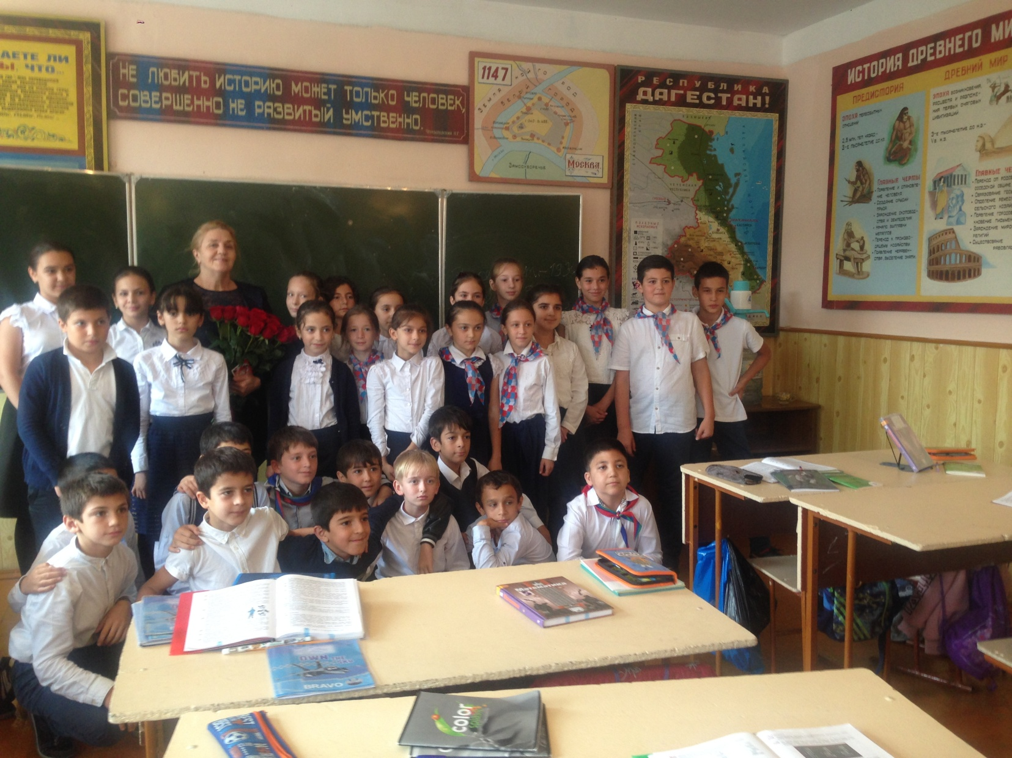
Сейчас мы стали более самостоятельными, мы стали боле взрослыми. Все решения мы научились принимать коллективно. К советам и рекомендациям взрослых прислушиваемся. Теперь многие мероприятия можем проводить и организовывать сами. Поэтому неслучайно мы являемся призерами и победителями предметных олимпиад, конкурсов, турниров, соревнований и разных состязаний. Фотогалерея.
